清华大学本科生考试试题专用纸（A）
考试课程 工程热力学 2004年1月6日

- 简答题，简要说明理由（每题4分，共40分）
- 在蒸汽轮机动力循环中，蒸汽初终态参数如何影响热效率？一般采用哪些措施提高热效率？
- 什么是对比参数，什么是对比态原理？对比态原理用来解决什么问题？
- 对定量湿空气进行定压加热，试说明水蒸气分压、露点温度、相对湿度、含湿量、熵的变化。
- 对于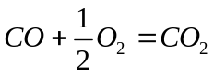的反应，初时处于化学平衡状态，由于某种原因使得系统压力升高，请问化学平衡向正方向还是反方向移动，说明理由。
- 影响活塞式发动机热效率高低的最主要因素是什么？
- 在0℃以下，有没有液态水（水）存在，有没有气态水（蒸汽）存在。
- 什么是化学反应的热效应，它是状态量还是过程量？
- 已知101.325kPa，25℃下，O₂与N₂的摩尔熵分别为Sm,_{O2}(101.325kPa,25℃)与Sm,_{N2}(101.325kPa,25℃)，则101.325kPa,25℃下空气的摩尔熵Sm,_{air}(101.325kPa,25℃)应为多少，已知摩尔成分为x_{O2}与x_{N2。}
- 在有化学反应的热力学第一定律的计算中，为什么要引入标准生成焓？
- 从能量利用的角度，简要说明热泵供暖与电加热器取暖的优劣。

二、填空题（每空1分，共10分）
- 吉布斯方程之一，dg= ( )dT + ( )dp，写出对应的两个偏导数（ ）（ ）和Maxwell关系式（ ）。
2. 在标准状态下，燃料高热值与低热值之差是（ ）。
3. 理想气体定温压缩系数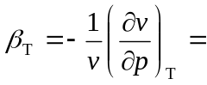( )。
4. 稳定流动过程进行可逆定温反应过程，系统对外作的最大有用功等于系统（ ）。
5. 在气液共存区，水蒸气的汽化潜热随温度的升高而（ ）。
6. 压缩因子的定义是（ ）。

三、作图题（每题5分，共10分）
1、在同一T-s图上示意地画出燃气轮机动力循环装置的简单循环、采用回热的循环和采用（间冷＋回热）的循环，并说明这三种循环的热效率的大小关系。
2、在lnp-h图上画出并说明，为什么实际蒸气压缩制冷循环常在冷凝器采用过冷措施？

第 1 页/共2页

四、计算题（共40分）
1、（20分）某人设计了如下图的燃气－蒸汽联合循环，燃气轮机循环的排气通入一个余热锅炉用于加热产生蒸汽供给蒸汽轮机循环。
已知：压气机进口压力p₁=0.1MPa，进口温度T₁=300K，压气机增压比为10，燃气轮机进口温度T₃=1600K，燃气最终排到大气的温度t₈=240 ºC。燃气轮机的工质假定为空气，定压比热为c_{p}=1.005kJ/(kg.K)，绝热指数k=1.4，气体常数R=0.287 kJ/(kg.K)，压气机和燃气轮机可认为是完全理想的，燃气轮机装置的工质流量为50kg/s。余热锅炉理想换热（即燃气放热量均用来加热水），蒸汽轮机进口蒸汽压力p₅=2.5MPa，进口蒸汽温度t₅=450ºC，蒸汽轮机排汽压力p₆=0.01MPa。忽略泵功，蒸汽轮机的相对内效率为80％。等熵过程：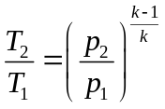
求：1）将燃气－蒸汽联合循环画在同一个T-s图上； 2）燃气轮机循环的对外做功的功率（kW）； 3）蒸汽轮机循环的对外做功的功率（kW）； 4）燃气－蒸汽联合循环的热效率； 5）同温限卡诺循环的热效率；
过热和饱和水蒸气的性质见下表
p, MPa |  | t, ºC |  | h, kJ/kg |  | s, kJ/kg.K
2.5 |  | 450 |  | 3349.7 |  | 7.18225
p, MPa | ts, ºC |  | h’ , kJ/kg |  | h’’ , kJ/kg |  | s’ , kJ/kg.K |  | s’’ , kJ/kg.K
0.01 | 45.7988 |  | 191.76 |  | 2583.72 |  | 0.6490 |  | 8.1481

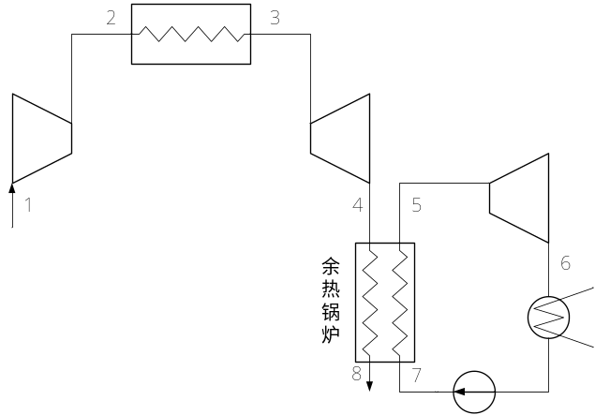
2、（20分）某蒸气压缩制冷循环，用HFC-134a作制冷剂，它在压缩机入口为干饱和蒸气（状态1），p₁=0.19MPa，经压缩机被定熵压缩到状态2，t₂=100ºC，p₂=1.15MPa，接着进入冷凝器凝结为饱和液（状态3），再经绝热节流至状态4，p₄=p₁，进入冷库蒸发吸热到干饱和蒸气完成循环。
假定HFC-134a过热蒸气的定压比热容c_{p}=1.05kJ/kg.K为常数，其它参数为：
p, MPa | ts, ºC | h’ , kJ/kg | h’’ , kJ/kg
0.19 | -11.42 | 184.76 | 391.15
1.15 | 44.7 | 263.49 | 421.42
试求：(1) 循环的制冷系数为多少？ (2) 若制冷量为20000kJ/h，则制冷剂的质量流量为多少？ (3) 若该循环用作供暖，制热系数为多少？ (4) 若采用膨胀机，循环的制冷系数又为多少？
第 2页/共2 页

